# Žaba sedí na listeVÝKAZ EVP

Tento environmentálny výukový program poskytuje Správa Národného parku Veľká Fatra so sídlom v Martine

## **Dátum:____________________**

## Názov objednávajúcej inštitúcie:______________________________________________________

## Adresa:_____________________________________________________________

## IČO:______________________ DIČ:______________________

## Vták usadené na Nest s vajíčkaČíslo bankového účtu v tvare IBAN:_______________________________________

# INFORMOVANÝ SÚHLAS

**Správa Národného parku Veľká Fatra so sídlom v Martine, P.O. Hviezdoslava 73/38, 036 01 Martin, IČO: 54435366** vykonáva environmentálnu výchovu a jej jednotlivé environmentálne výukové programy na základe objednávky. Správa Národného parku Veľká Fatra so sídlom v Martine **nevykonáva dozor nad ochranou zdravia a bezpečnosťou detí**, ktoré sa výukových programov zúčastňujú.

V zmysle § 5 vyhlášky ministerstva školstva, vedy, výskumu a športu SR č. 223/2002 Z.z. O základnej škole zabezpečuje DOZOR nad ochranou zdravia a bezpečnosťou detí objednávateľ prostredníctvom pedagogických pracovníkov.

Meno učiteľa:__________________________________

Trieda:_____________ **Počet žiakov:____________**

Priebeh programu: interiér / exteriér

Objednávateľ súhlasí s podmienkami vykonávania environmentálnych výukových programov a prehlasuje, že bol s týmto informovaným súhlasom oboznámený a štatutárny zástupca svojim podpisom potvrdzuje vyššie uvedené prevzatie zodpovednosti v zmysle § 5 vyhlášky ministerstva školstva, vedy, výskumu a športu SR č. 223/2002 Z.z. o základnej škole.

**

_______________________ ______________________

Za Objednávateľa Za Poskytovateľa



# Hračka líškaDOTAZNÍK

**Koľkokrát ste absolvovali envirovýchovný program od Národného parku Veľká Fatra:**

Prvý raz 1-3x 4-6x 7-9x 10 a viac ráz

**Stručné vyhodnotenie programu učiteľom:**



**Čo Vás na výukovom programe najviac zaujalo? Čo Vám chýbalo?**



**Poznámky, postrehy, odkazy:**

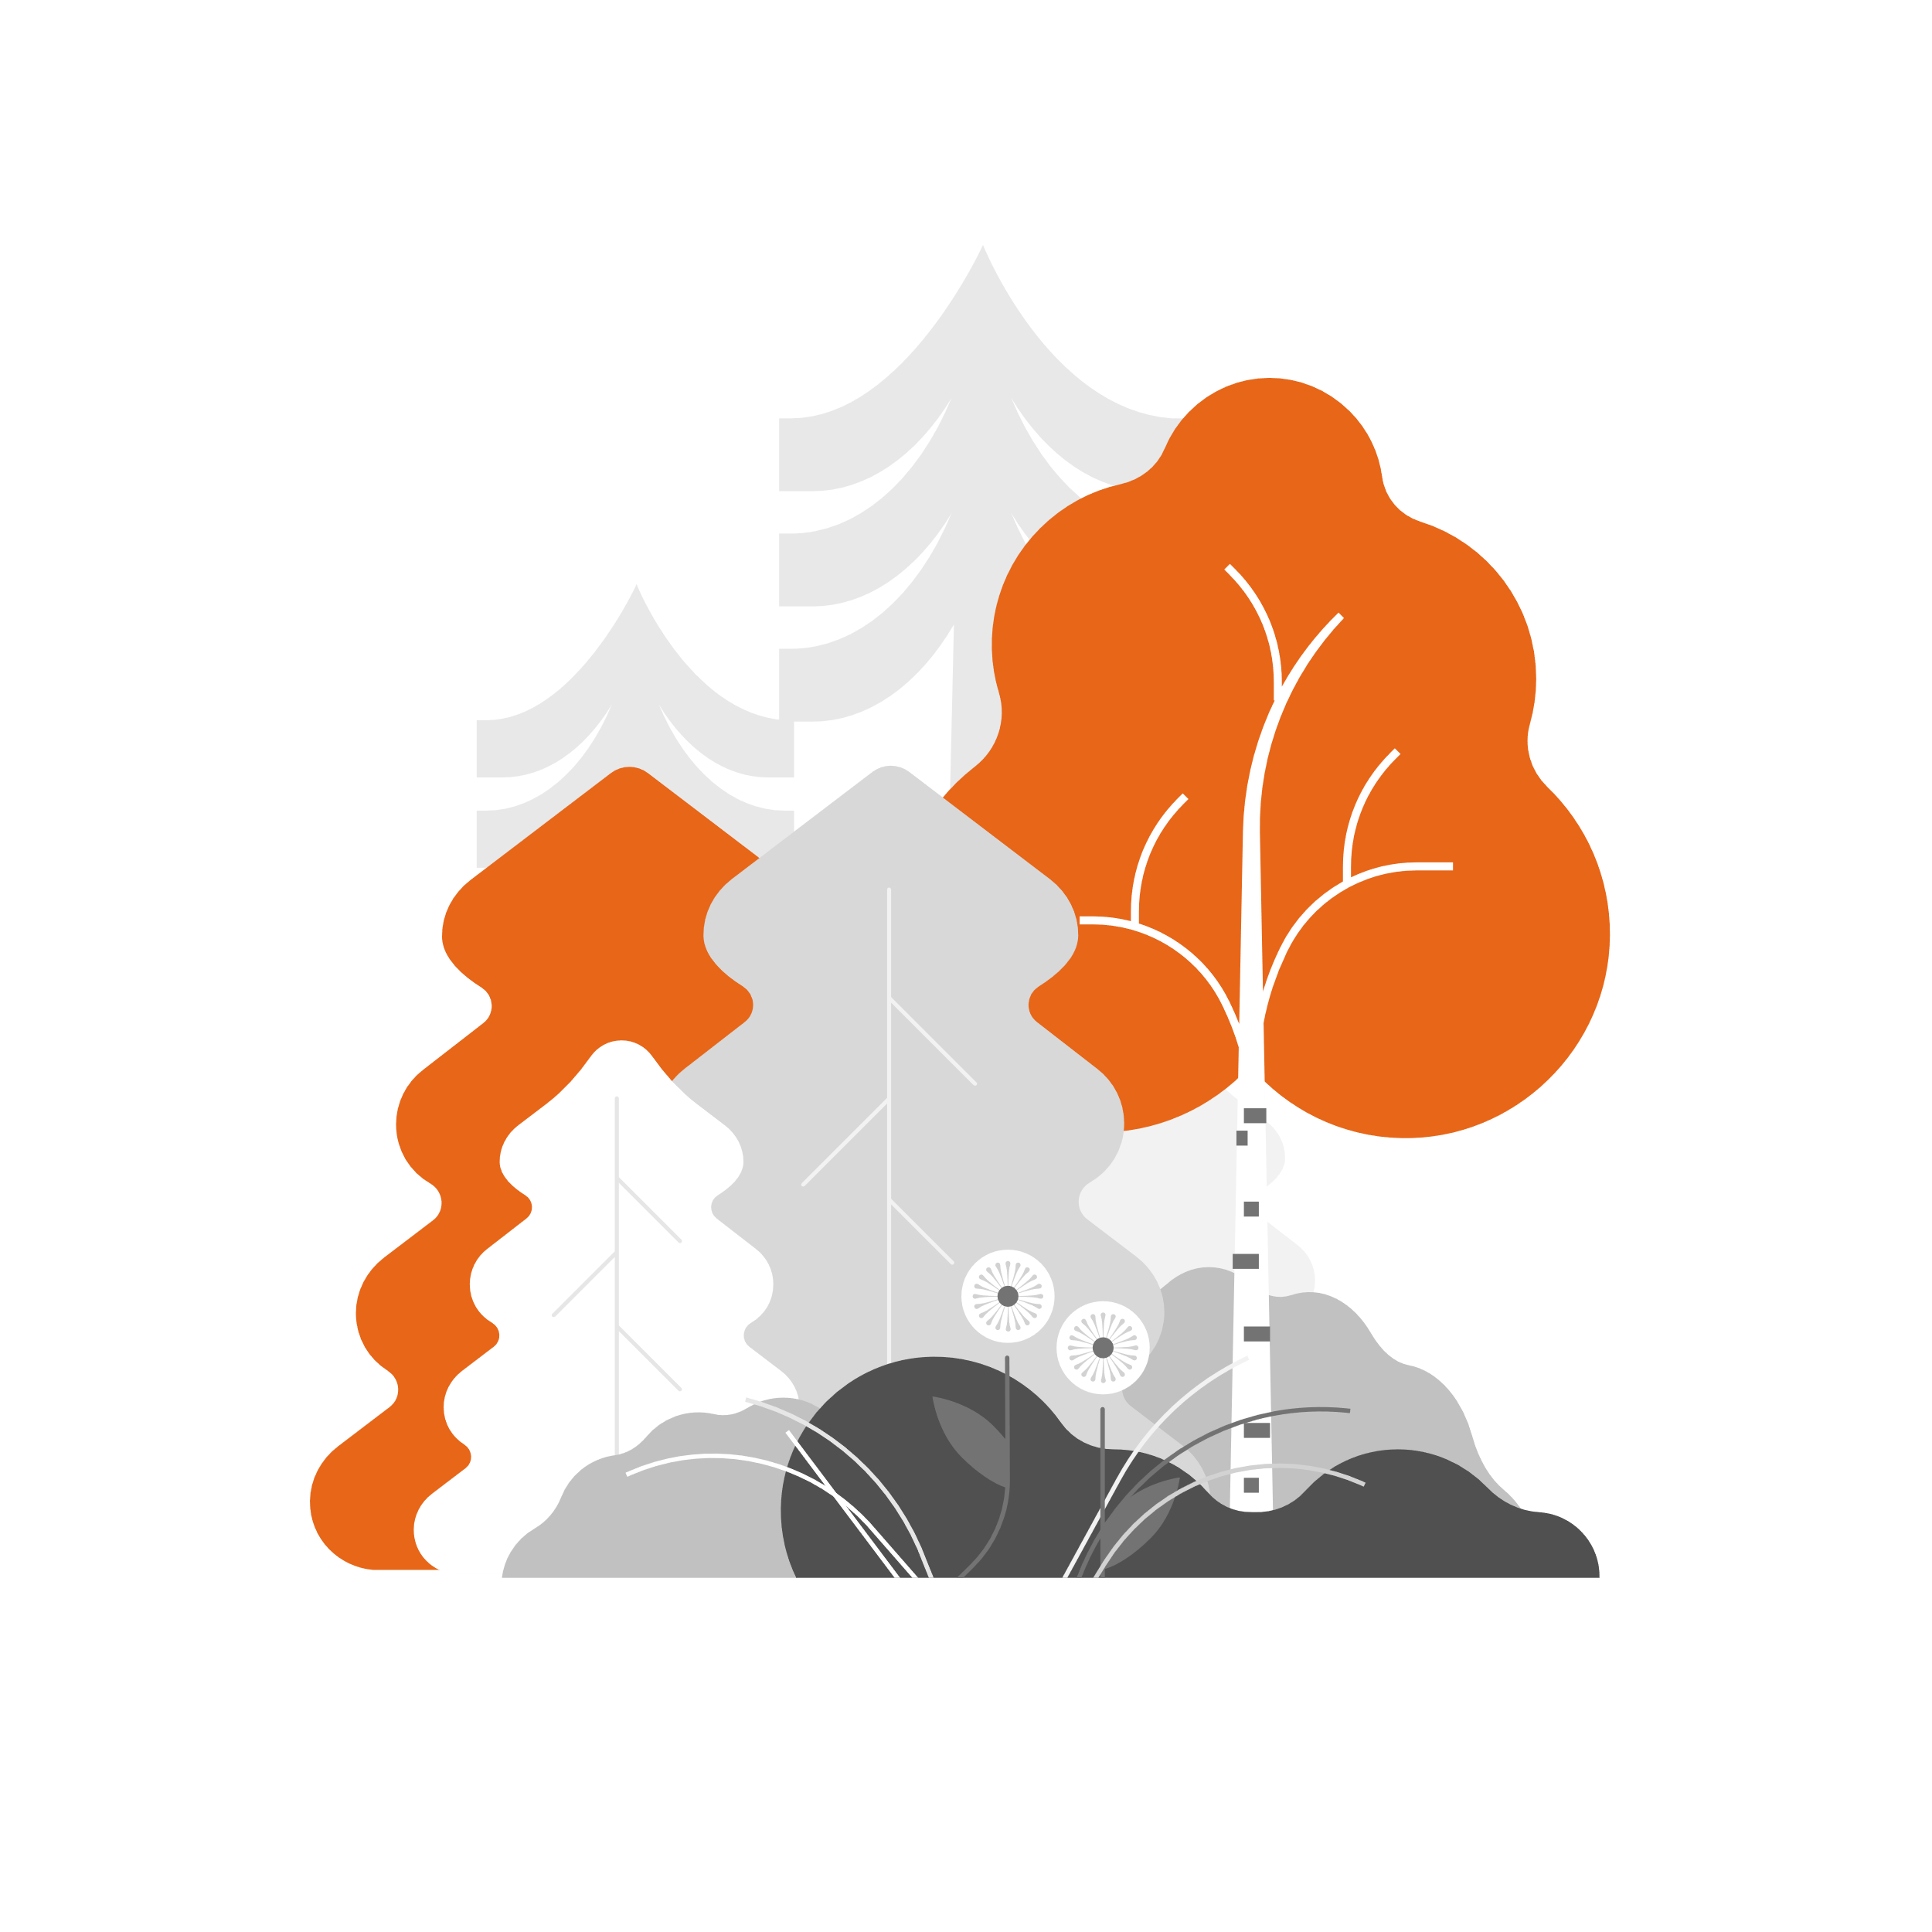

___________________

Podpis učiteľa